程序设计基础（实验六）
学号： 姓名： 专业：

1.目的：数组调用与二维数组。

2 题目：

（1）输入20个整数，排序。试用“每次把剩余元素中的最大值与尚未排序的最前面一个元素交换位置”的方式编写排序程序，并写成子函数形式，采用数组作为形参。

（2）随机输入两个字符串，比较两个字符串的长度，计算字符串功能写成子函数。

（3）已知一个班有10个学生。用一个3列的二维数组存放学生信息，第1列存放学号，第2列存放物理成绩，第3列存放数学成绩。要求编程实现：
①数学以及物理课程的平均成绩
②输出两门课程都低于平均成绩的同学的学号和成绩
③对数学成绩从高到低排序

3 程序结果贴图（注意标明对应题号和进行简短说明）

题目一

题目二

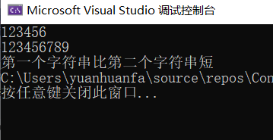

题目三

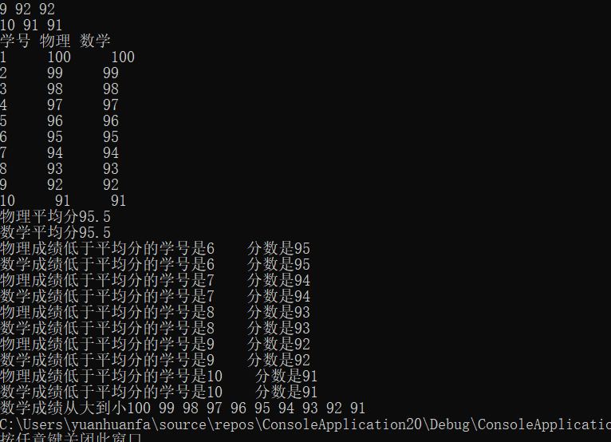

4 编程碰到的问题及总结

5 附源代码：

题目一
#include <iostream>
using namespace std;
void px(int a[20]);
int main()
{
int i; int s[20];
for (i = 0; i < 20; i++)
{
cin >> s[i];
}

px(s);
for (int i=0;i<20;i++)
{
cout << s[i]<<" ";
}
return 0;
}

void px(int a[20])
{
for (int i = 0; i < 20; i++)
{
int max= i;
for (int j = i; j < 20; j++)
if (a[j] > a[max])
max = j;
int t = a[i];
a[i] = a[max];
a[max] = t;}
}

题目二
#include <iostream>
using namespace std;
int s(char a[], char b[])
{
int x, y;
x = strlen(a);
y = strlen(b);
if (x > y)return 1;
else if (x < y)return 2;
else if (x == y)return 3;
}
int main()
{
char* a, * b;
a = new char[1000];
b = new char[1000];
cin >> a>> b;
int c = s(a, b);
if (c ==1)
cout << "第一个字符串比第二个字符串长";
else if (c==2)
cout << "第一个字符串比第二个字符串短";
else if (c==3)
cout << "第一个字符串长度等于第二个字符串";
return 0;
}

题目三
#include <iostream>
using namespace std;
int main()
{
double ave1=0, ave2=0;
int s[10][3];
cout << "学号 " << "物理 " << "数学 " << endl;
for (int i = 0; i < 10; i++)
{
for (int j = 0; j < 3; j++)
{
cin >> s[i][j];
}
}
cout << "学号 " << "物理 " << "数学 " << endl;
for (int i = 0; i < 10; i++)
{
for (int j = 0; j < 3; j++)
{
cout << s[i][j] << " ";
if (j / 2 == 1)
cout << endl;
}
}
for (int i = 0; i < 10; i++)
{
ave1 = (ave1 + s[i][1]);
ave2 = (ave2 + s[i][2]);
}
ave1 = ave1 / 10;
ave2 = ave2 / 10;
cout <<"物理平均分"<< ave1 <<endl<< "数学平均分"<<ave2<<endl;

for (int i=0;i<10;i++)
{
if (s[i][1]<ave1)
{
cout << "物理成绩低于平均分的学号是" << s[i][0] << " 分数是" << s[i][1] << endl;
}
if (s[i][2] < ave2)
{
cout << "数学成绩低于平均分的学号是" << s[i][0] << " 分数是" << s[i][2] << endl;
}

}

for (int i=0;i<9;i++)
{
int max =i;
for (int j=i+1;j<10;j++)
{
if (s[j][2] > s[max][2])
{
max =j;
int t = s[i][2];
s[i][2] = s[max][2];
s[max][2] = t;
}

}
}
cout << "数学成绩从大到小";
for (int i = 0; i < 10; i++)
{
cout << s[i][2] << " ";
}
return 0;
}

